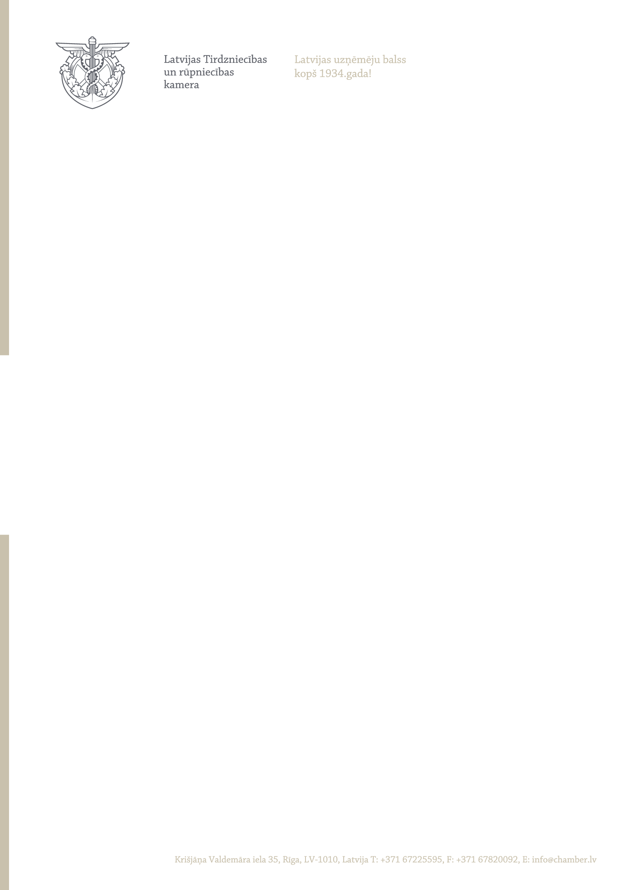

Rīgā
Ekonomikas ministrijai
pasts@em.gov.lv
Rīgā, 2021. gada 28. janvārī
Nr. 2021/100

Par Ekonomikas ministrijas izstrādātajiem
Ministru kabineta noteikumu projektiem
VSS-37 un VSS-38

Latvijas Tirdzniecības un rūpniecības kamera (turpmāk – LTRK) ir iepazinusies ar Ekonomikas ministrijas (turpmāk arī – Ministrija) sagatavotajiem Noteikumu projektiem "Grozījumi Ministru kabineta 2020. gada 2. septembra noteikumos Nr. 561 "Noteikumi par elektroenerģijas ražošanu, uzraudzību un cenu noteikšanu, ražojot elektroenerģiju koģenerācijā"" (VSS-37) un "Grozījumi Ministru kabineta 2020. gada 2. septembra noteikumos Nr. 560 "Noteikumi par elektroenerģijas ražošanu, izmantojot atjaunojamos energoresursus, kā arī par cenu noteikšanas kārtību un uzraudzību" (VSS-38) (turpmāk kopā saukti arī – Grozījumi). Ievērojot LTRK biedru sniegtos komentārus, vēršam Ministrijas uzmanību uz tālāk norādītajiem apsvērumiem.
LTKR biedri iekšējā viedokļa saskaņošanas procesā iesnieguši starptautiskās revidentu sabiedrības “KPMG Baltic AS” ziņojumu “Neatkarīgs vērtējums par Ekonomikas ministrijas plānoto Ministru kabineta noteikumu Nr. 560 un Nr. 561 izmaiņu pamatotību un ietekmi uz kopējo kapitālieguldījumu iekšējās peļņas normas un cenas diferencēšanas koeficientu pārkompensācijas novēršanai aprēķinu elektrības ražošanā koģenerācijas procesā un elektrības ražošanā izmantojot atjaunojamos energoresursus” (turpmāk – KPMG Ziņojums). Lai arī Ministrijas izstrādātie Grozījumi paredz arī turpmāku atbalsta sniegšanu, vienlaikus paredzot virzību uz likumdevēja definēto politiku enerģētikas jomā, kurā izmaksas par obligāto iepirkumu būtu samērīgas visiem galalietotājiem, Grozījumu apstiprināšana piedāvātajā redakcijā varētu negatīvi ietekmēt godprātīgu investoru – atbalsta saņēmēju – tiesības un tiesisko paredezamību un noteiktību.
Ievērojot augstāk paustos apsvērumus, kā arī KPMG Ziņojumā izdarītos secinājumus, rosinām turpināt diskusiju par iespēju pārstrādāt Grozījumus, ieviešot divus alternatīvus aprēķina variantus:
- IRR aprēķinu, 100% balstoties uz ražotāja faktiskiem datiem. Šāda aprēķina korektumu apliecinātu neatkarīgais revidents un
- IRR aprēķinu, 100% balstoties uz kvalitatīvi izstrādātajām līmeņatzīmēm.
Gadījumiem, kad ražotājs izvēlās veikt aprēķinus, balstoties uz 100% pašu datiem, Ekonomikas ministriju kopīgi ar nozari varētu izveidot sarakstu ar kvalificētiem un Ekonomikas ministrijas atzītiem neatkarīgiem revidentiem, kuri būtu tiesīgi pārbaudīt un apstiprināt IRR aprēķina korektumu. Aprēķinu veikšanai Grozījumos jau ir paredzēts piesaistīt ārējos ekspertus, attiecīgi ekspertu funkciju varētu pildīt neatkarīgi revidenti, kuri jau pakļauti specifiskam profesijas, turklāt šādā veidā revīzijas izmaksas segtu paši ražotāji. Saistībā ar otro variantu, kad IRR aprēķins tiek veikts, pilnībā balstoties uz līmeņatzīmēm, lūdzam mainīt līmeņatzīmes un aprēķina formulas, izvērtējot iespēju ņemt vērā KPMG Ziņojuma ierosinājumus.

Ar cieņu,
Valdes priekšsēdētājs Jānis Endziņš

ŠIS DOKUMENTS IR PARAKSTĪTS ELEKTRONISKI
AR DROŠU ELEKTRONISKO PARAKSTU UN SATUR LAIKA ZĪMOGU

